Anexă la Buletin de avertizare
nr. 19 din 11 mai 2023
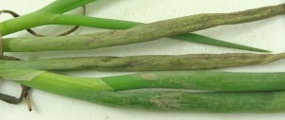

Mana cepei

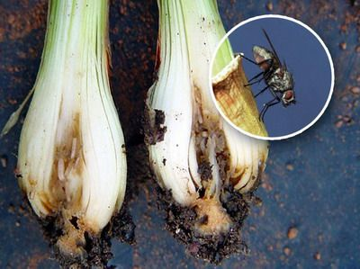

Musca cepei

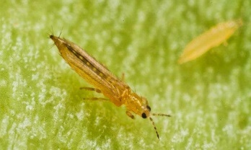

Tripsul comun

